Конспект урока «Правила хранения продуктов и готовой пищи в холодильнике и без него».

Учитель: Штадлер Елена Анатольевна ГБОУ школа № 657
Предмет: СБО (социально-бытовая ориентировка).
Класс: 6
Тема: Правила хранения продуктов и готовой пищи в холодильнике и без него.
Цель:
Познакомить учащихся со способами хранения скоропортящихся продуктов и готовой пищи. Расширить знания о назначении и эксплуатации холодильника
Задачи:
- образовательная – знакомство с назначением и сферой применения бытовых холодильников, с правилами пользования холодильника
- воспитательная – воспитание рачительного отношения к бытовой технике, продуктам питания, бережливости.
- коррекционная – развивать умение планировать свою работу, использовать полученные знания на практике, рационально использовать время, научить правильному расположению продуктов в холодильном шкафу
Образовательные ресурсы: технологическая карта, образцы, презентация .
Оборудование: электронная доска, проектор, компьютер.
Методы проведения занятия: рассказ, беседа с закреплением материала в ходе урока, использование презентации, фронтальная работа.
- личностные – имеют мотивацию к учебной деятельности, проявляют интерес к предметно-практической деятельности.
- предметные – узнают о значении и способах хранения различных продуктов.
Тип урока: усвоение новых знаний.
Межпредметные связи: чтение, развитие речи, биология.

Технологическая карта урока
Этап урока | Содержание урока (деятельность учителя) | Форма работы | Деятельность учащихся
Организационная часть | - Приветствие, контроль посещаемости  - Проверка готовности учащихся к уроку  - Мотивация к учебной деятельности | беседа | Готовятся к уроку
Актуализация знаний учащихся (повторение) | Систематизировать имеющиеся у учащихся знания:  - Для чего человеку нужен холодильник?  - А как люди хранили продукты, когда не было холодильников?  - Существуют ли определённые правила при использовании холодильника? | - беседа  - ответы на вопросы | - слушают учителя;  - отвечают на вопросы;  - рассуждают;  - приводят примеры
Формирование новых знаний | Сообщение темы и цели урока.  - Сегодня мы изучим, как правильно хранить продукты и готовую пищу.  Раньше, чтобы сохранить продукты, приходилось использовать погреба, кладовки, ледники и другие хозяйственные помещения.  Сейчас, все продукты, требующие прохладных условий хранения, помещаются в холодильники или морозильные камеры. Такие продукты называются скоропортящиеся.  Устройство холодильника.  Холодильник – это электрический прибор, предназначенный для охлаждения, замораживания и хранения продуктов. Холодильник представляет собой большой белый шкаф. Внутри можно увидеть ряды полок, где лежат продукты.  Мясо, рыбу, пельмени хранят в морозильной камере, которая находится вверху. Там настоящий мороз.  А вот молоку, сметане, маслу, супу не нужна такая температура. Этим продуктам достаточно легкой прохлады. Поэтому их хранят в других отделениях – ниже морозильной камеры.  Сообщение правил и условий хранения в холодильнике готовых блюд. Многие готовые блюда (первые, вторые блюда из мяса, птицы, рыбы, салаты) относятся к скоропортящимся. Поэтому готовые блюда после остывания держат на нижней или средней полке. Готовые продукты следует хранить 3 дня. Заготавливать блюда впрок в большом количестве нельзя.  Просмотр слайдов презентации. | - беседа  - работа с технологической картой  - просмотр презентации | - слушают учителя;  - рассуждают  - осмысливают материал  -задают вопросы, возникающие в ходе работы  - делают выводы и обобщения
Физкультминутка | МЫ УСТАЛИ, ЗАСИДЕЛИСЬ, нам размяться захотелось.  Отложили мы тетрадки, приступили мы к зарядке.  Одна рука вверх, другая вниз, рывками меняем руки.  Раз - на стену посмотрели, два в окошко поглядели.  Вправо, влево, поворот, а потом наоборот.  Три – приседанья начинаем, ноги до конца сгибаем. Вверх и вниз, вверх и вниз, приседать не торопись. И в последний раз присели. А теперь за парты сели. | Повторение упражнений и выполнение вместе с учителем. | Слушают считалку и повторяют упражнения за учителем.
Закрепление полученных знаний.  Составление связного мини-рассказа по теме урока. | Работа по карточкам.  - Подчеркните одной чертой названия скоропортящихся продуктов, а волнистой линией – имеющих долгий срок хранения (идёт перечисление продуктов питания).  - Расскажите, где у вас хранятся продукты с ограниченным сроком годности? | - работа с карточкой  - ответы на вопросы | Выслушивают словесную инструкцию учителя, выполняют задание.  Формулируют ответы.
Практическая деятельность. | Работа с источником информации – таблица.  Правила пользования холодильником.  - Нельзя оставлять холодильник открытым, иначе он испортится.  - Включать и выключать холодильник мокрыми руками.  - Трогать внутреннюю сторону холодильника острыми предметами: вы можете повредить механизм образования холода.  - Ставить в холодильник горячие блюда.  Хранение продуктов  - Готовые продукты храни в холодильнике.  -Замороженные продукты храни в морозильной камере.  - Все продукты должны быть плотно закрытыми. | - Работа с источником информации – таблица. | Читают таблицу, комментируют. Записывают в тетрадь.
Итог урока. | Обобщение сведений. Оценивание результатов.  - Какую тему изучали на уроке?  - Что нового для себя узнали?  - Оцените свою работу на уроке. | Обобщение сведений. Оценивание результатов.  Устные ответы. | Формулируют конечный результат своей работы на уроке.

Ресурсный материал к уроку.
ЗАДАНИЕ: соединить стрелками продукты и места их хранения в холодильнике.
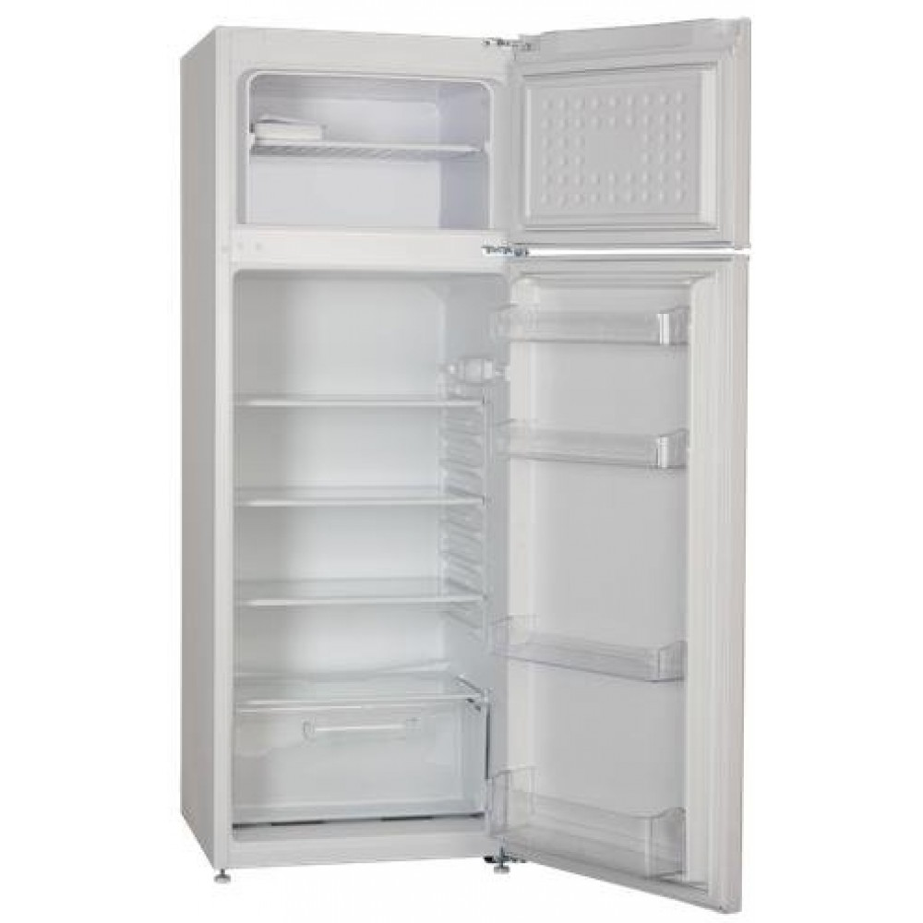
РЫБА
ПОМИДОРЫ
МОЛОКО
КОЛБАСА
ЯЙЦА
МЯСО
МАСЛО
СЫР
ЯБЛОКИ
ПЕЛЬМЕНИ
Интернет - ресурсы: Презентация - Ispolzovanie_bytovogo_holodilnika_1423993647 Картинка ХОЛОДИЛЬНИК - 8655275_7d68bd8f8311ca3601c92b0b1451b400_0-1000x1000

